Сказка о красавице царице, о Единицы-мастерицы и о волшебном Нуле
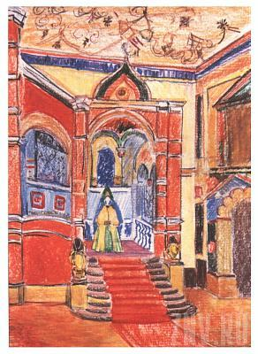
В цифровом царстве в числовом государстве жили-были царь Матиматикус 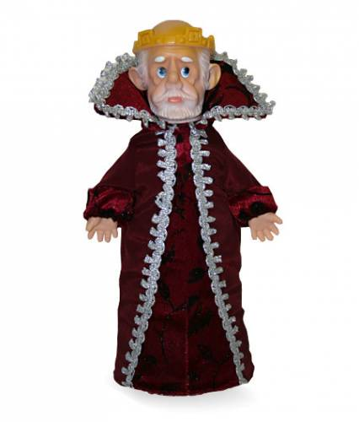  и царица Математика. Царь очень любил свою царицу и ко дню её рождения велел Единице-мастерице сшить наряд невиданной красоты.
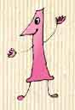 Не простую задачу задал царь Матиматикус Единице-мастерице, но ежели не справится она в срок с заданием, то обещал выгнать её из ряда чисел. Долго думала Единица-мастерица, как угодить царице Математике и наконец, придумала ей наряд невиданной красоты. Наряд имел свойство каждую минуту превращаться в новое платье.
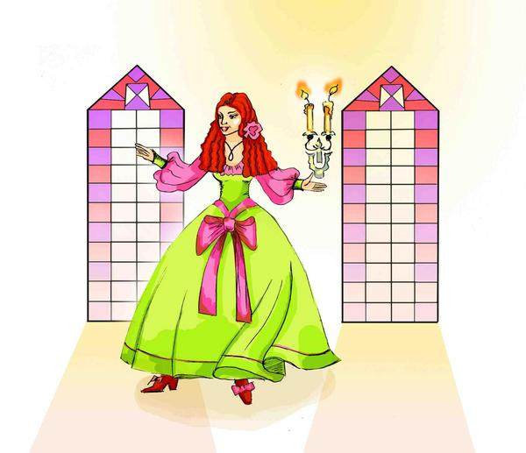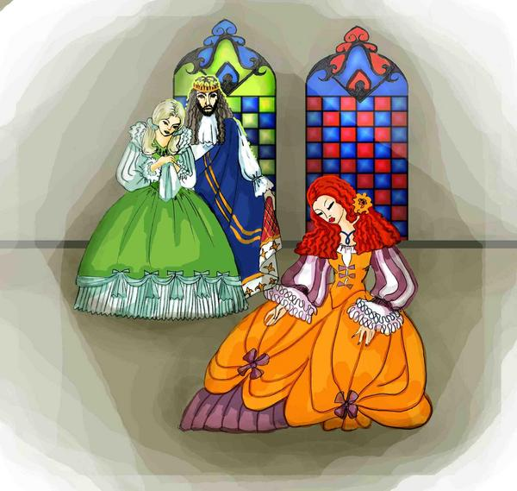
И вот в день рождения царь Матиматикус распахнул двери спальни своей любимой и вручил чудо-подарок.
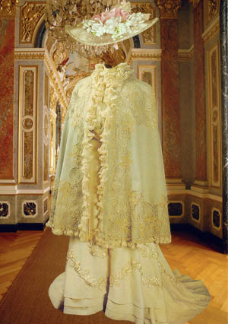
Царице Математике так понравился наряд, что, не дожидаясь гостей приглашённых на именины, она примерила платье.

Вдруг ей неожиданно стало плохо и она, едва стоя на ногах, добрела до кровати, присела на неё и заснула непробудным сном.
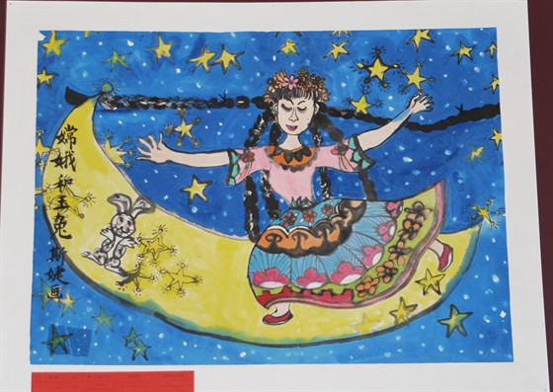
Испугался царь, бросился к своей любимой, но перед собой он видел бездыханное тело царицы Математики.

Царь объявил всем цифрам цифрового царства числового государства, кто найдет средство излечить царицу Математику, он умножит цифру в 10 раз и сделает её Круглой и Безбедной. А Единицу-мастерицу царь велел выдворить прочь.
Перепуганная Единица-мастерица не могла понять, как произошла такая трагедия, и пошла она к колдунье.
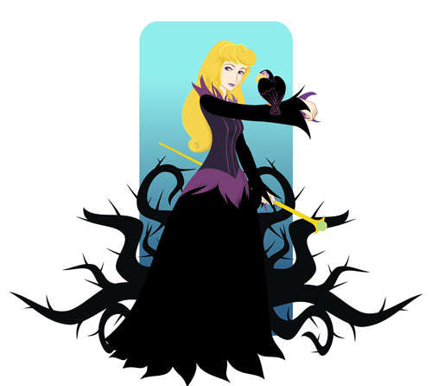
Поделилась она своим горем, просила помочь ей оживить царицу Математику. Пожалела колдунья Единицу и рассказала ей великую тайну, что есть на свете волшебное число, которое превращает все числа в пустое множество, если найдёшь это число, то спасёшь царицу. Долго ли коротко ли брела Единица и вдруг встретила она однозначные числа, рассказала она им свою историю и решили они ей помочь.
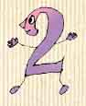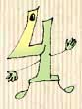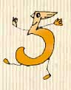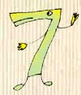Как только не пробовали числа складываться и вычитаться, умножаться и делиться, а пустого множества не получалось. Они громко спорили, кричали. - Что шумите вы сестрицы, спросил Нолик, выкатываясь из дупла?
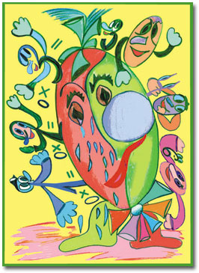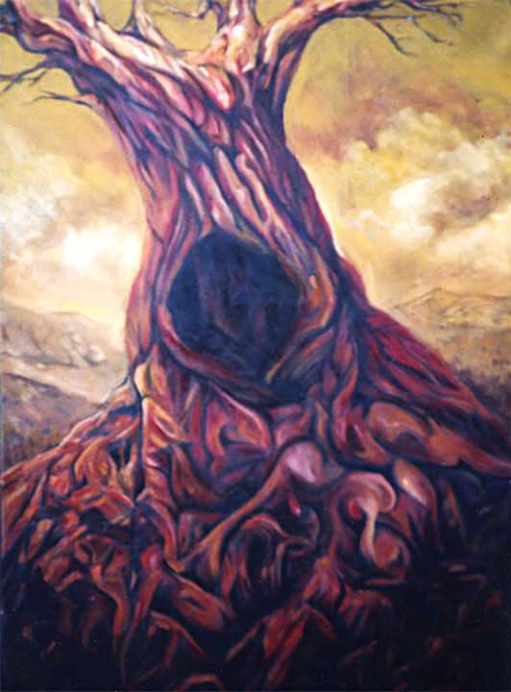
О чём спорите? Мы ищём число, которое обозначает пустое множество, оно поможет нам оживить царицу. - Так это же я, я обозначаю пустое множество, воскликнул Нолик! Числа выстроились в ряд и стали умножаться и поняли, что при умножении на ноль получается ноль. Обрадовались числа и поспешили они к царю Матиматикусу. Не поверил царь числам, велел выгнать их из цифрового царства числового государства. Тогда числа построились в ряд, и по этой лесенке Нолик закатился к царице в спальню.

Дотронулся он до её сказочно красивого наряда и прошептал ей математическое правило.
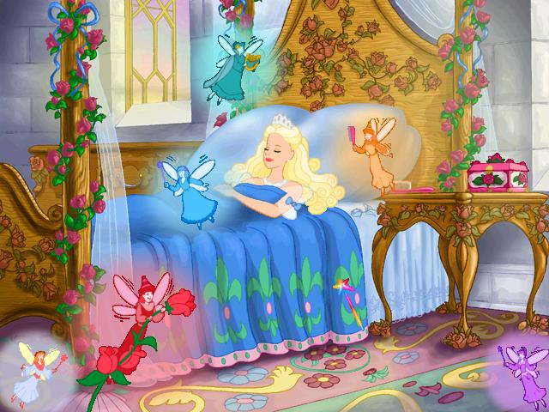
Проснулась царица, стала звать царя. Зашёл царь в спальню, и не поверил своим глазам.
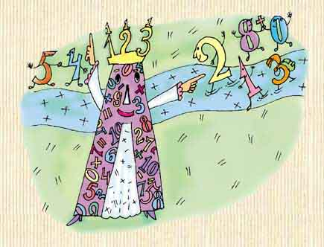
Перед ним стояла царица Математика. Она стала ещё краше и милее.
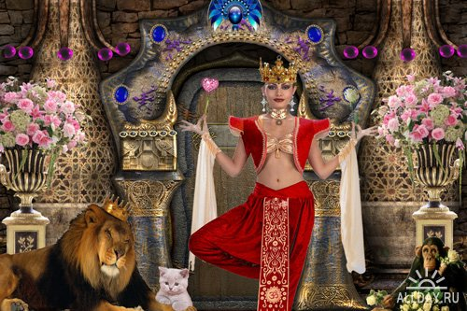
Обрадовался царь, обнял свою любимую
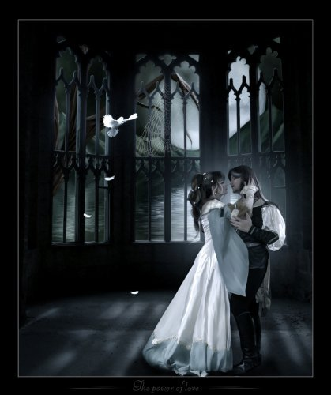
и велел позвать к себе все цифры.

Царица Математика очень обрадовалась, увидев всех жителей царства, всем цифрам. Ведь теперь она могла из них составлять сколько угодно чисел — двузначных, трехзначных, четырехзначных и таких больших, которые даже представить себе трудно. И Ноль в стороне не остался.
Царь Матиматикус сказал: «Ноль обозначает очень важное число. И у него много математических секретов». Один секрет он нам раскрыл и спас от горя наше цифровое царство числовое государство, поэтому я поставлю ноль справа от любой другой цифры, и то число, которое цифра обозначала, увеличится сразу в десять раз и будет называться КРУГЛЫМ!» И устроили там пир на весь математический мир и стали жить поживать и математические законы преумножать!
